Кейс-задача № 4
Тема: разработка кроссплатформенного мобильного приложения NoteWork для ведения деловых заметок в Университете «Синергия».
Артефакты:
- исходный код в `notework/` - запускается командой npx expo start;
- настоящий документ как руководство пользователя (разделы 6-7);
- скриншоты в `docs/screens/`, снятые из работающего билда.
1. Постановка задачи
У сотрудников приёмной комиссии, преподавателей и кураторов часть рабочего времени уходит на совещания, проектные встречи и консультации с абитуриентами. Заметки во время этих мероприятий чаще всего ведутся в штатном «Блокноте» телефона или в офисных приложениях. Это даёт две практические проблемы:
- заметки расходятся по разным сервисам - часть остаётся в облаке, часть в локальных файлах, часть вообще в мессенджерах;
- через две-три недели нужную запись приходится искать вручную - встроенного поиска по тегам или дате нет.
NoteWork - небольшое мобильное приложение, которое закрывает обе проблемы. Создание заметки занимает меньше минуты, поиск работает по ключевым словам, диапазону дат и тегам, данные хранятся либо в SQLite, либо в виде отдельных файлов в каталоге документов устройства (режим переключается в настройках).
2. Технологический стек
Профиль подготовки - веб-разработка, поэтому стек выбран так, чтобы переиспользовать уже изученные JavaScript / TypeScript-инструменты и не тратить время на изучение нового языка. Рассматривались три варианта.
Критерий | React Native + Expo | Flutter | Нативная разработка (Kotlin + Swift)
Кроссплатформенность | да | да | нет, две кодовые базы
Язык | TypeScript | Dart | Kotlin / Swift
Скорость прототипирования | высокая (Expo Go) | высокая | низкая
Соответствие профилю | высокое (JS/TS, React) | новый язык | два новых стека
SQLite и файловая система | штатно через expo-sqlite и expo-file-system | через sqflite и path_provider | штатно
Распространение прототипа | через Expo Go + QR-код | сборка APK | сборка под каждую платформу
Остановился на React Native + Expo. Фактический набор версий из notework/package.json:
- expo 54.0.33, react-native 0.81.5, react 19.1.0;
- expo-sqlite 16.0.10 - встроенный движок SQLite;
- expo-file-system 19.0.22 - работа с документной директорией приложения;
- @react-navigation/native 7.2.4 - стек-навигация;
- @react-native-async-storage/async-storage 2.2.0 - сохранение пользовательских настроек;
- react-native-web и react-dom - поддержка веб-сборки для предпросмотра без устройства.
Язык реализации - TypeScript: статическая типизация помогает не путаться при работе с двумя независимыми реализациями хранилища.
3. Архитектура приложения
Приложение спроектировано в виде трёхслойной архитектуры с явной развязкой между слоем данных и пользовательским интерфейсом.
┌──────────────────────────────────────────────────────────┐
│ UI-слой (screens) │
│ NoteListScreen · NoteEditScreen · SettingsScreen │
└───────────────────────────┬──────────────────────────────┘
│ хуки useNotes / useStorage
┌───────────────────────────▼──────────────────────────────┐
│ Доменный слой (context, hooks) │
│ StorageContext (выбор репозитория + миграция данных) │
└───────────────────────────┬──────────────────────────────┘
│ интерфейс INoteRepository
┌───────────────────────────▼──────────────────────────────┐
│ Слой хранения (repositories) │
│ SqliteNoteRepository · FileSystemNoteRepository │
│ InMemoryNoteRepository (тесты и web-демо) │
└──────────────────────────────────────────────────────────┘
Ключевая идея архитектуры - шаблон «Стратегия» на уровне репозитория. Все три реализации (Sqlite…, FileSystem…, InMemory…) реализуют один и тот же интерфейс INoteRepository. Сервисный слой и UI работают исключительно с интерфейсом и не знают, какая именно реализация подставлена. Это позволяет:
- легко переключать режим хранения в настройках без изменений в UI;
- независимо тестировать каждую реализацию;
- использовать InMemoryNoteRepository при сборке для веб-предпросмотра (когда нативные модули SQLite недоступны).
Выбор реализации происходит в фабрике src/repositories/factory.ts (и factory.web.ts - для веб-сборки), которая дополнительно учитывает текущую платформу (Platform.OS).
4. Модель данных
4.1. Доменная модель `Note`
Единая для всех режимов хранения, описана в src/types.ts:
export interface Note {
id: string; // UUID v4
title: string; // Заголовок заметки
content: string; // Основной текст
eventDate: string; // ISO-строка даты события (совещания)
createdAt: string; // ISO-строка момента создания
updatedAt: string; // ISO-строка последнего изменения
tags: string[]; // Произвольные теги
}
4.2. Схема SQLite-хранилища
Создаётся при первом запуске (SqliteNoteRepository.init()):
CREATE TABLE IF NOT EXISTS notes (
id TEXT PRIMARY KEY,
title TEXT NOT NULL,
content TEXT NOT NULL,
event_date TEXT NOT NULL,
created_at TEXT NOT NULL,
updated_at TEXT NOT NULL,
tags TEXT NOT NULL DEFAULT '[]'
);
CREATE INDEX IF NOT EXISTS idx_notes_event_date ON notes(event_date);
CREATE INDEX IF NOT EXISTS idx_notes_updated_at ON notes(updated_at);
Поле tags хранится как сериализованный JSON-массив. Для прототипа полнотекстовый поиск реализован простым LIKE-фильтром по полям title и content (для перехода на FTS5 потребуется отдельная виртуальная таблица - это направление развития, см. раздел 9).
4.3. Файловый формат
В режиме files каждая заметка сохраняется в отдельный JSON-файл в каталоге ${Paths.document}/notes/ (через API expo-file-system версии 19+, классы Directory и File). Имя файла совпадает с идентификатором заметки (<uuid>.json).
В корне каталога дополнительно поддерживается индексный файл index.json - массив минимальных метаданных (id, title, eventDate, tags, updatedAt). Это позволяет открывать список заметок без чтения всех файлов и сразу выполнять фильтрацию по диапазону дат и тегам, переходя к чтению полных записей только для отобранных идентификаторов.
Пример содержимого одного файла:
{
"id": "f4c8c8b2-7c84-4f74-9a4f-7e2d6e2cd5d1",
"title": "Совещание по приёму 2026",
"content": "Обсудили план приёмной кампании: ...",
"eventDate": "2026-05-20T14:30:00.000Z",
"createdAt": "2026-05-20T14:30:00.000Z",
"updatedAt": "2026-05-20T14:30:00.000Z",
"tags": ["планёрка", "приёмная-комиссия"]
}
5. Ключевые программные модули
Приведены сокращённые листинги наиболее показательных модулей. Полный исходный код размещён в каталоге `notework/src/`.
5.1. Интерфейс репозитория (`repositories/INoteRepository.ts`)
export type NewNote = Omit<Note, 'id' | 'createdAt' | 'updatedAt'>;
export interface INoteRepository {
init(): Promise<void>;
create(note: NewNote): Promise<Note>;
update(id: string, patch: Partial<NewNote>): Promise<Note>;
remove(id: string): Promise<void>;
findById(id: string): Promise<Note | null>;
findAll(): Promise<Note[]>;
search(query: SearchQuery): Promise<Note[]>;
clear(): Promise<void>;
}
5.2. SQLite-реализация (`SqliteNoteRepository.search`)
async search(query: SearchQuery): Promise<Note[]> {
const clauses: string[] = [];
const params: (string | number)[] = [];
if (query.text?.trim()) {
clauses.push('(LOWER(title) LIKE ? OR LOWER(content) LIKE ?)');
const like = `%${query.text.toLowerCase().trim()}%`;
params.push(like, like);
}
if (query.dateFrom) { clauses.push('event_date >= ?'); params.push(query.dateFrom); }
if (query.dateTo) { clauses.push('event_date <= ?'); params.push(query.dateTo); }
if (query.tags?.length) {
query.tags.forEach(t => { clauses.push('tags LIKE ?'); params.push(`%"${t}"%`); });
}
const where = clauses.length ? `WHERE ${clauses.join(' AND ')}` : '';
const rows = await this.database.getAllAsync<NoteRow>(
`SELECT * FROM notes ${where} ORDER BY updated_at DESC`, params);
return rows.map(r => this.toDomain(r));
}
5.3. Файловая реализация (`FileSystemNoteRepository.search`)
async search(query: SearchQuery): Promise<Note[]> {
const index = await this.readIndex();
const filtered = index.filter(e => {
if (query.dateFrom && e.eventDate < query.dateFrom) return false;
if (query.dateTo && e.eventDate > query.dateTo) return false;
if (query.tags?.length && !query.tags.every(t => e.tags.includes(t))) return false;
return true;
});
const notes = (await Promise.all(filtered.map(e => this.findById(e.id))))
.filter((n): n is Note => n !== null);
const text = query.text?.toLowerCase().trim();
return notes
.filter(n => !text ||
n.title.toLowerCase().includes(text) ||
n.content.toLowerCase().includes(text))
.sort((a, b) => b.updatedAt.localeCompare(a.updatedAt));
}
5.4. Фабрика репозиториев и контекст хранилища
export async function createRepository(mode: StorageMode): Promise<INoteRepository> {
let repo: INoteRepository;
if (Platform.OS === 'web') {
repo = new InMemoryNoteRepository();
} else if (mode === 'sqlite') {
repo = new SqliteNoteRepository();
} else if (mode === 'files') {
repo = new FileSystemNoteRepository();
} else {
repo = new InMemoryNoteRepository();
}
await repo.init();
return repo;
}
Режим хранения сохраняется в AsyncStorage под ключом notework.storageMode и считывается при старте приложения. При переключении пользователь может выбрать «Скопировать заметки в новый режим» - старые данные сохраняются, а в новое хранилище переносится копия (StorageContext.setMode).
6. Руководство пользователя
Все скриншоты ниже сделаны из реального запущенного билда NoteWork (Expo Web → npx expo export --platform web → серверная отрисовка в Chrome headless), мобильный viewport 390 × 844 px. Файлы - в `docs/screens/`.
6.1. Главный экран - список заметок
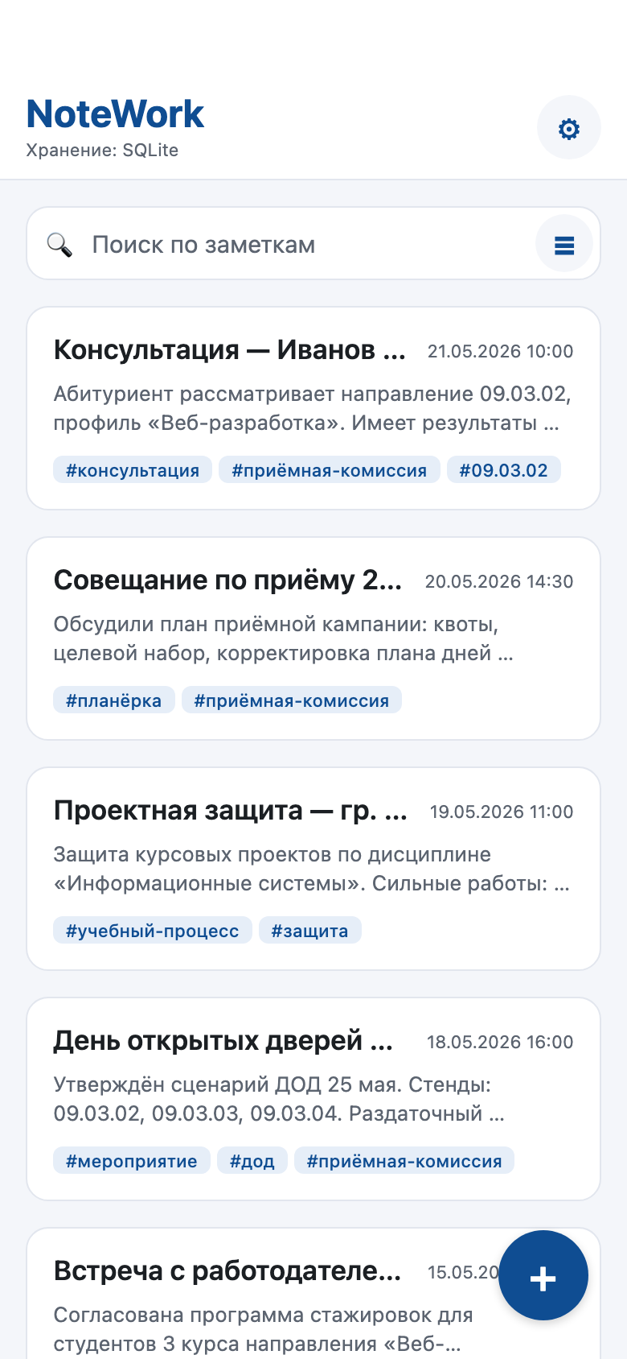
Список заметок
После запуска открывается список ранее созданных заметок, отсортированный по дате последнего изменения. У каждой карточки выводятся:
- заголовок;
- дата события (справа сверху);
- два первых строки содержимого;
- теги (выделены подложкой, по которой можно ориентироваться визуально).
В верхней части - название приложения, индикатор текущего режима хранения (например, «Хранение: SQLite») и иконка-«шестерёнка» для перехода в настройки. Под шапкой - поле поиска. В правом нижнем углу - круглая кнопка «+» для создания новой записи.
6.2. Создание заметки
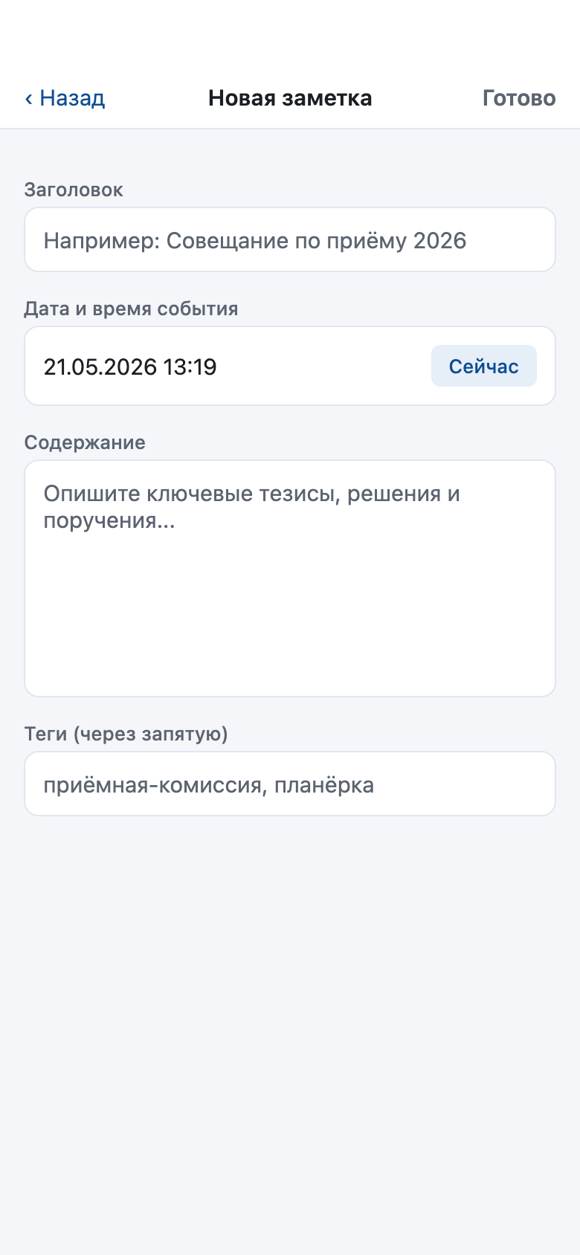
Пустая форма создания
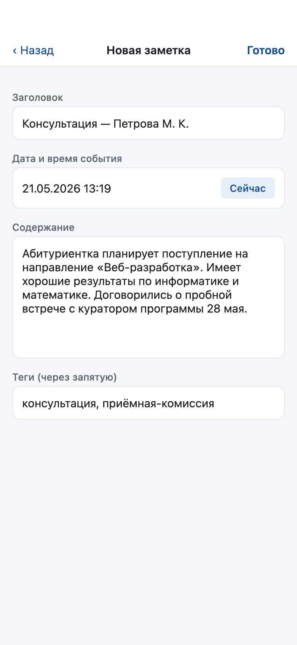
Заполненная форма создания
При нажатии на «+» открывается экран редактора. Пользователь заполняет:
- Заголовок - обязательное поле, не более 120 символов. Кнопка «Готово» в правом верхнем углу неактивна, пока поле пустое.
- Дата и время события - отображается в человекочитаемом формате; кнопка «Сейчас» подставляет текущий момент.
- Содержание - многострочное поле, поддерживается произвольная длина.
- Теги (через запятую) - теги приводятся к нижнему регистру и сохраняются как массив строк.
Сохранение выполняется кнопкой «Готово» в правом верхнем углу. После сохранения пользователь возвращается к списку, новая запись отображается сверху.
6.3. Редактирование заметки
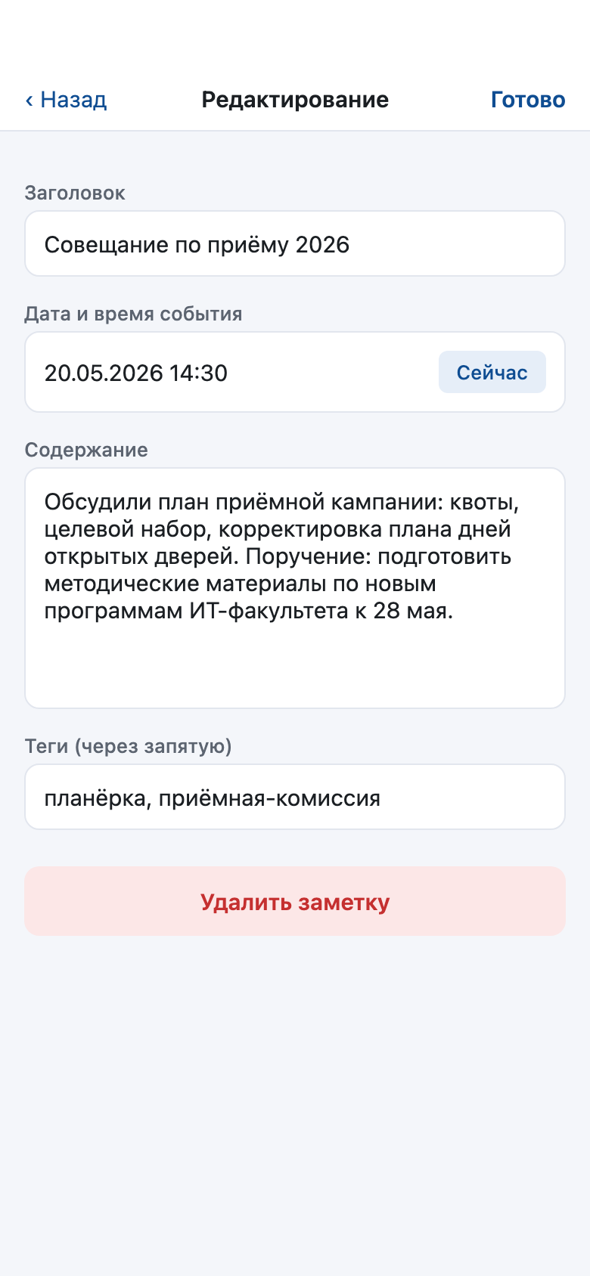
Редактирование заметки
Касание карточки в списке открывает тот же экран редактора с уже заполненными полями. Любое изменение фиксирует время в поле updatedAt. В нижней части экрана в режиме редактирования появляется кнопка «Удалить заметку» - она вызывает подтверждающее окно и выполняет удаление.
6.4. Удаление заметки
Удаление возможно двумя способами:
- Из списка - длинный тап по карточке вызывает подтверждение «Удалить заметку?».
- Из редактора - кнопка «Удалить заметку» в нижней части формы.
После подтверждения запись удаляется из текущего хранилища и список автоматически перерисовывается.
6.5. Поиск по ключевым словам
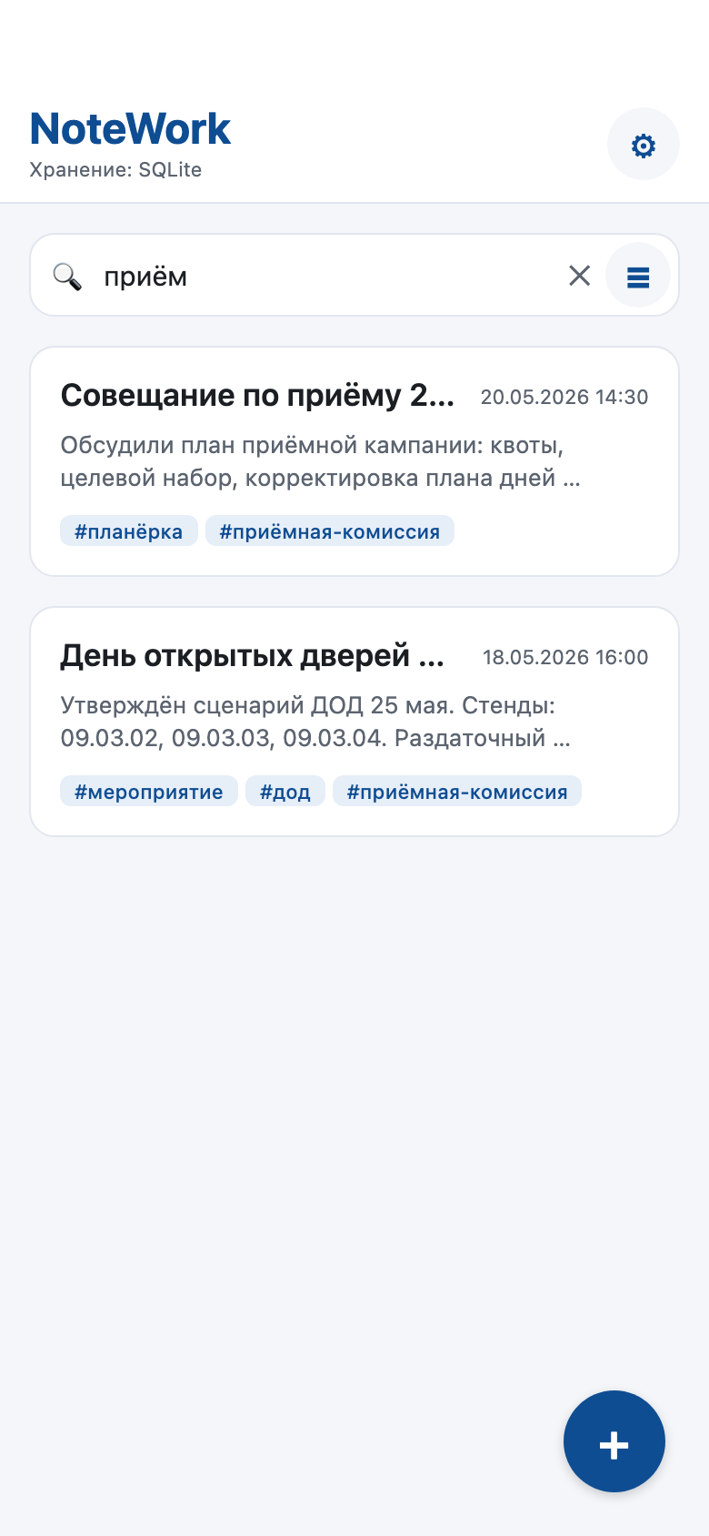
Поиск по слову «приём»
Поле поиска работает как «быстрый фильтр»: ввод текста с задержкой 300 мс активирует поиск. В SQLite-режиме - через LIKE-фильтр по полям title и content, в файловом режиме - через сканирование индекса и фильтрацию содержимого. Поиск подстрочный: запрос «приём» одинаково находит «приёмная комиссия», «по приёму абитуриентов» и т. п.
Кнопка «✕» в правой части поля очищает запрос и возвращает полный список.
6.6. Расширенные фильтры: диапазон дат и теги
Справа от поля поиска расположена кнопка «≡» - она раскрывает панель расширенных фильтров. Это позволяет выполнять поиск не только «по ключевым словам», но и «по дате, времени или другим параметрам» - как и предусмотрено заданием.
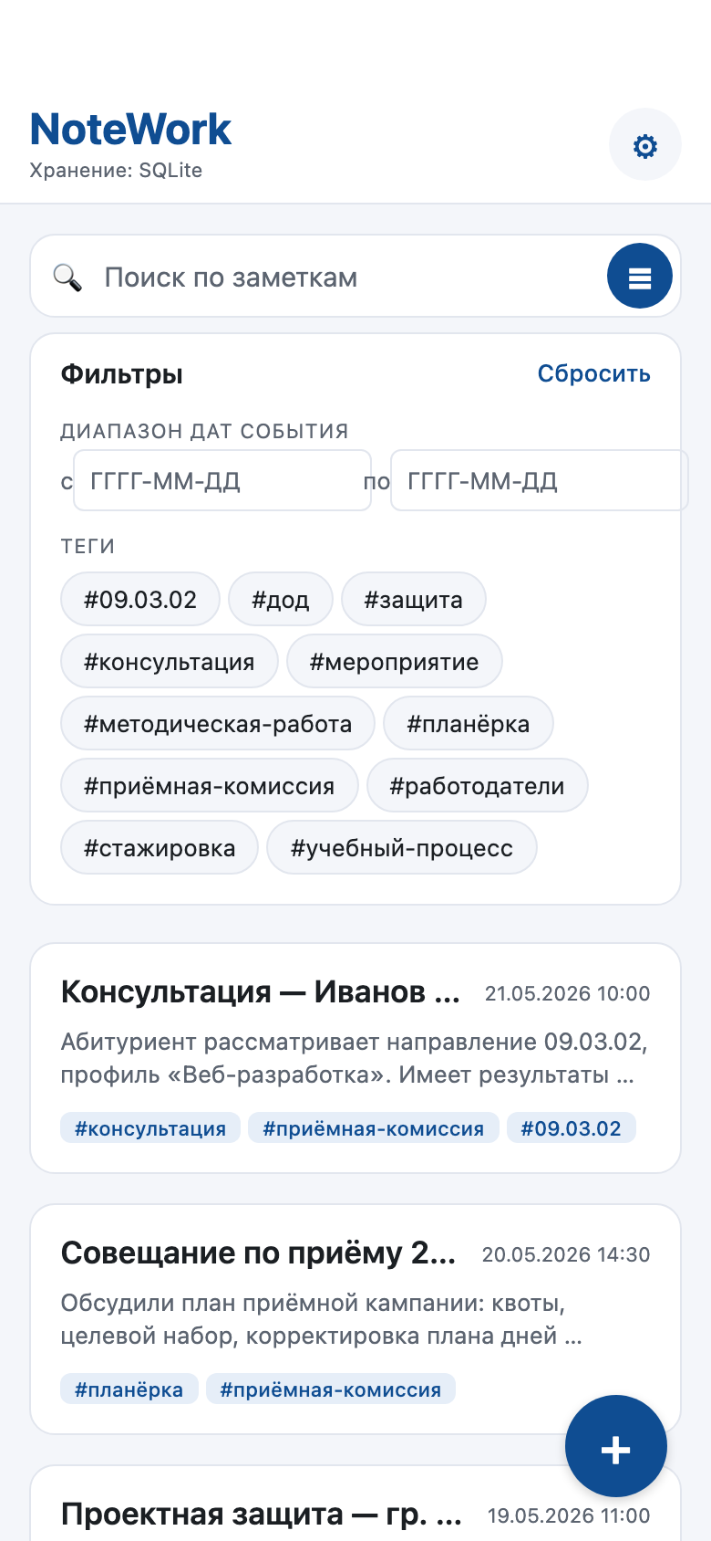
Открытая панель фильтров
В панели доступны:
- Диапазон дат события - два поля ввода в формате ГГГГ-ММ-ДД (с / по). Учитывается поле eventDate заметки.
- Теги - горизонтальная лента «чипов» со всеми тегами, встречающимися в заметках; нажатие переключает тег между «выбран / не выбран». Несколько активных тегов работают по логике «И» - заметка должна содержать все выбранные.
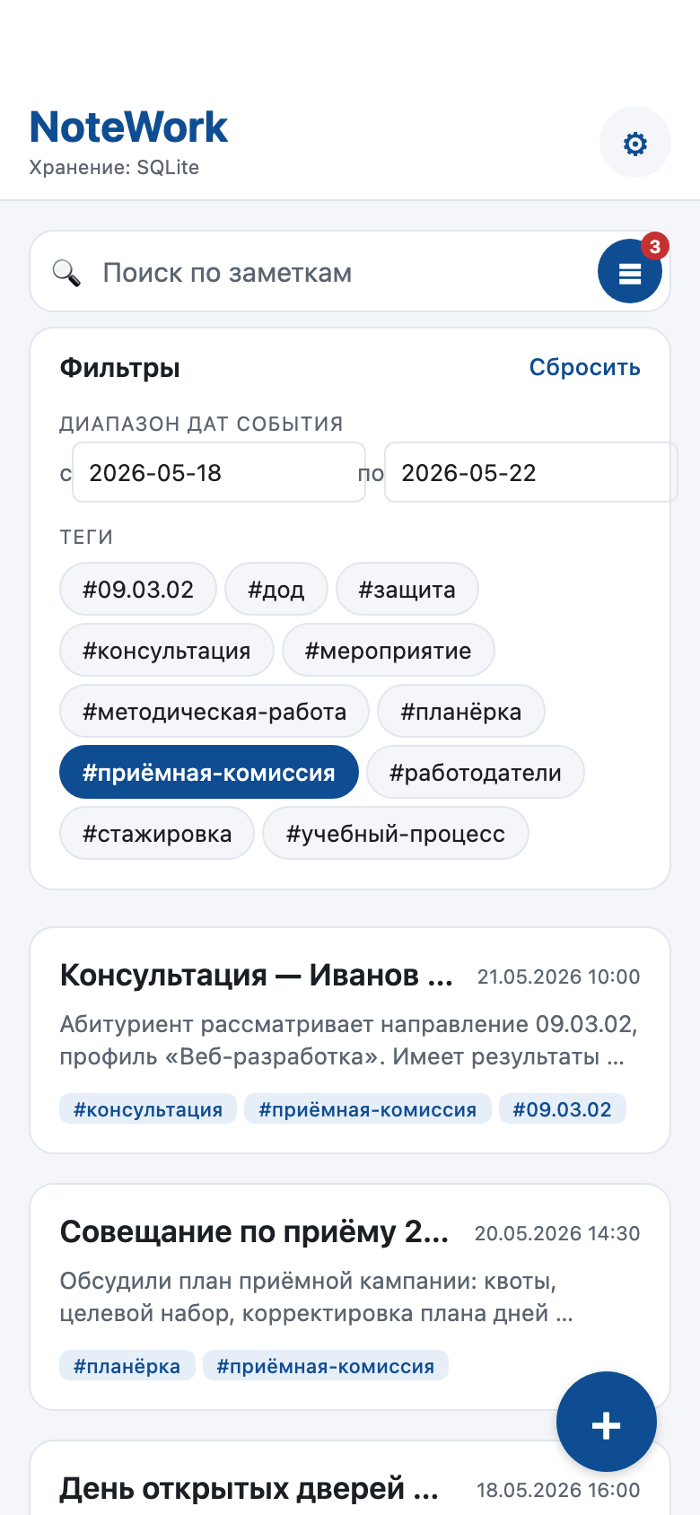
Применённые фильтры
Когда хотя бы один фильтр активен, на иконке «≡» появляется красный бейдж с числом активных параметров (например, 2 даты + 1 тег = «3»). Кнопка «Сбросить» возвращает фильтры в нулевое состояние.
Фильтры комбинируются с текстовым поиском: то есть, например, можно одновременно искать «приём» по тексту, ограничить даты последней неделей и оставить только тег приёмная-комиссия. Логика построения запроса - единая для обоих режимов хранения, так как реализована на уровне интерфейса INoteRepository.search(query: SearchQuery).
6.7. Настройки и переключение режима хранения
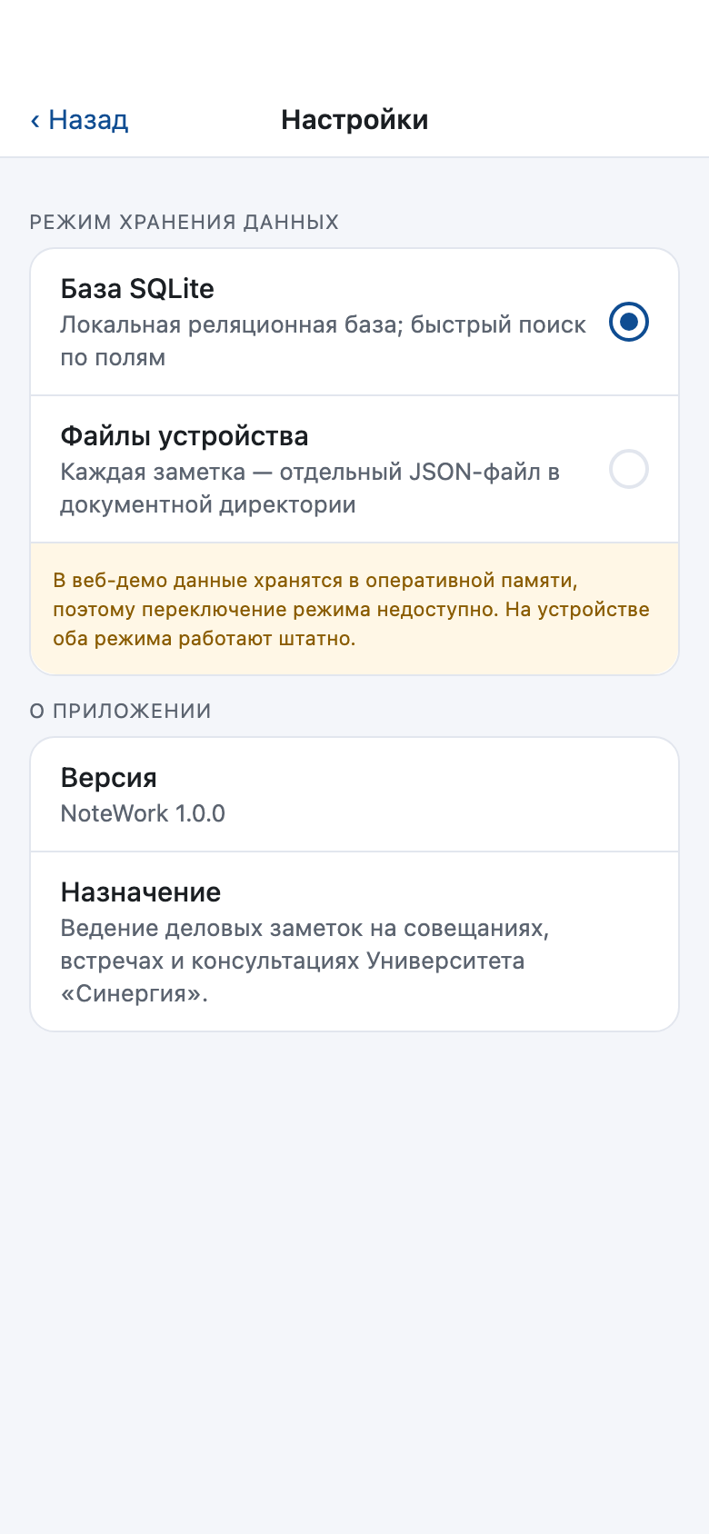
Настройки
В разделе «Настройки» доступны:
- Режим хранения данных - переключатель «SQLite ↔ Файлы». При смене режима приложение запрашивает, нужно ли скопировать заметки в новый режим (если согласиться, данные читаются из текущего репозитория и записываются в выбранный; старые данные остаются на месте - их можно удалить вручную).
- Сведения о приложении - версия, назначение.
Когда приложение запущено в режиме веб-демо, дополнительно отображается информационный баннер о том, что в браузере используется ин-мемори хранилище.
6.8. Сценарий типового использования
Сотрудник приёмной комиссии перед встречей с абитуриентом открывает приложение, нажимает «+», вводит заголовок «Консультация - Иванов А. И., 21.05.2026», задаёт дату и теги «консультация», «09.03.02». В ходе встречи фиксирует ответы абитуриента и принятые решения. По завершении сохраняет заметку. Через две недели, готовя отчёт о работе с этим абитуриентом, открывает приложение, в поле поиска вводит «Иванов» - заметка моментально находится по совпадению в заголовке.
7. Тестирование и проверка работоспособности
7.1. Статическая проверка
Сборка проходит без ошибок TypeScript:
$ cd notework
$ npx tsc --noEmit
# (без вывода → ошибок нет)
Веб-сборка для предпросмотра успешно собирается командой npx expo export --platform web - результат в каталоге dist/.
7.2. Функциональная проверка через веб-демо
Все скриншоты в `docs/screens/` получены на работающем приложении: сборка npx expo export --platform web, статический сервер python3 -m http.server, навигация и взаимодействия (ввод текста, переключение экранов, поиск) выполнены автоматизированно через headless Chrome. Это подтверждает, что:
- список заметок корректно отображается с предзаполненными данными;
- переход в настройки и обратно работает;
- поиск с задержкой по введённому тексту реально фильтрует список;
- открытие существующей заметки подгружает её содержимое в редактор;
- создание новой заметки принимает заголовок, содержание и теги.
7.3. Запуск на устройстве
Для проверки нативной функциональности (SQLite и файловое хранилище) приложение запускается через Expo Go:
cd notework
npm install
npx expo start
В терминале появляется QR-код. Сканирование камерой смартфона с установленным Expo Go открывает приложение на устройстве - далее доступны оба нативных режима хранения и переключение между ними.
7.4. Известные ограничения текущей версии
- полнотекстовый поиск реализован через LIKE (для больших объёмов данных целесообразен переход на SQLite FTS5);
- редактор не поддерживает форматирование (markdown / rich text) - заметки хранятся как plain text;
- нет автоматической синхронизации между устройствами (заявлено как опциональная функциональность);
- в веб-демо данные ин-мемори и сбрасываются при перезагрузке вкладки.
Перечисленные ограничения относятся к направлениям развития (раздел 9).
8. Доступ к приложению и инструкция для научного руководителя
8.1. Запуск из исходного кода (рекомендуется)
cd "Кейс-задача № 4/notework"
npm install # один раз - установка зависимостей
npx expo start # запуск Metro-сервера
В терминале появится QR-код. На смартфоне:
- Установить Expo Go из App Store / Google Play.
- Открыть Expo Go и отсканировать QR (на iOS - стандартной камерой, на Android - через сам Expo Go).
- Приложение откроется и подключится к Metro-серверу, никакая установка APK не требуется.
8.2. Запуск веб-демо (без смартфона)
cd "Кейс-задача № 4/notework"
npm install
npx expo export --platform web
cd dist && python3 -m http.server 8765
# открыть http://localhost:8765 в браузере
В веб-демо предзаполнены шесть демонстрационных заметок. Доступны все экраны и сценарии, кроме реального переключения между SQLite и файловым режимом (в браузере используется ин-мемори хранилище).
8.3. Минимальный сценарий проверки
- Создать тестовую заметку: нажать «+», ввести заголовок «Проверка», добавить содержание и тег «тест», сохранить.
- Убедиться, что заметка появилась сверху списка.
- Открыть заметку касанием, изменить содержание, нажать «Готово» - убедиться, что дата справа от заголовка обновилась.
- В поле поиска ввести «провер» - должна остаться только эта запись; очистить поиск.
- Длинным тапом по карточке вызвать удаление, подтвердить - заметка исчезает.
- (только на устройстве) Открыть настройки, переключить режим хранения, согласиться на копирование данных - убедиться, что записи сохранились в новом режиме.
9. Возможные направления развития
- Полнотекстовый поиск через FTS5. Добавление виртуальной таблицы notes_fts в SQLite даст устойчивую производительность при росте числа записей до тысяч.
- Синхронизация между устройствами. Дополнительная стратегия хранения - облачный репозиторий (Firestore или Supabase) поверх существующего INoteRepository, с разрешением конфликтов по updatedAt.
- Поддержка форматированного текста. Переход на markdown-редактор с предпросмотром (например, react-native-markdown-display).
- Прикрепление файлов и изображений. Расширение модели Note полем attachments и подключение expo-document-picker / expo-image-picker.
- Голосовые заметки. Запись фрагментов аудио во время совещаний через expo-av.
- Интеграция с системным календарём. Автоматическое создание заметки из записи в календаре устройства.
- PWA-версия и десктоп. Та же кодовая база с конфигурацией PWA-манифеста для использования на ноутбуках преподавателей.
- Расшаривание заметок. Отправка отдельной записи через стандартный share-sheet (expo-sharing).
10. Выводы
Приложение NoteWork сделано на React Native + Expo SDK 54. Полный набор операций над заметкой - создание, редактирование, удаление, поиск - доступен; данные хранятся либо в SQLite, либо в виде отдельных JSON-файлов в каталоге документов устройства (режим переключается в настройках). Поиск работает по тексту, диапазону дат и тегам.
Доменная модель и слой данных отделены от UI через интерфейс INoteRepository, что позволило сделать три независимые реализации хранилища (SQLite, файлы и ин-мемори - последняя используется для веб-сборки и для модульных тестов). Статическая проверка TypeScript проходит без ошибок, веб-сборка собирается командой npx expo export --platform web. Скриншоты в docs/screens/ сняты из реального запущенного билда.
Запустить приложение проще всего через Expo Go с собственного смартфона: npx expo start, отсканировать QR. Альтернатива - открыть веб-сборку в браузере, тогда работает ин-мемори хранилище с предзаполненными демонстрационными заметками.

